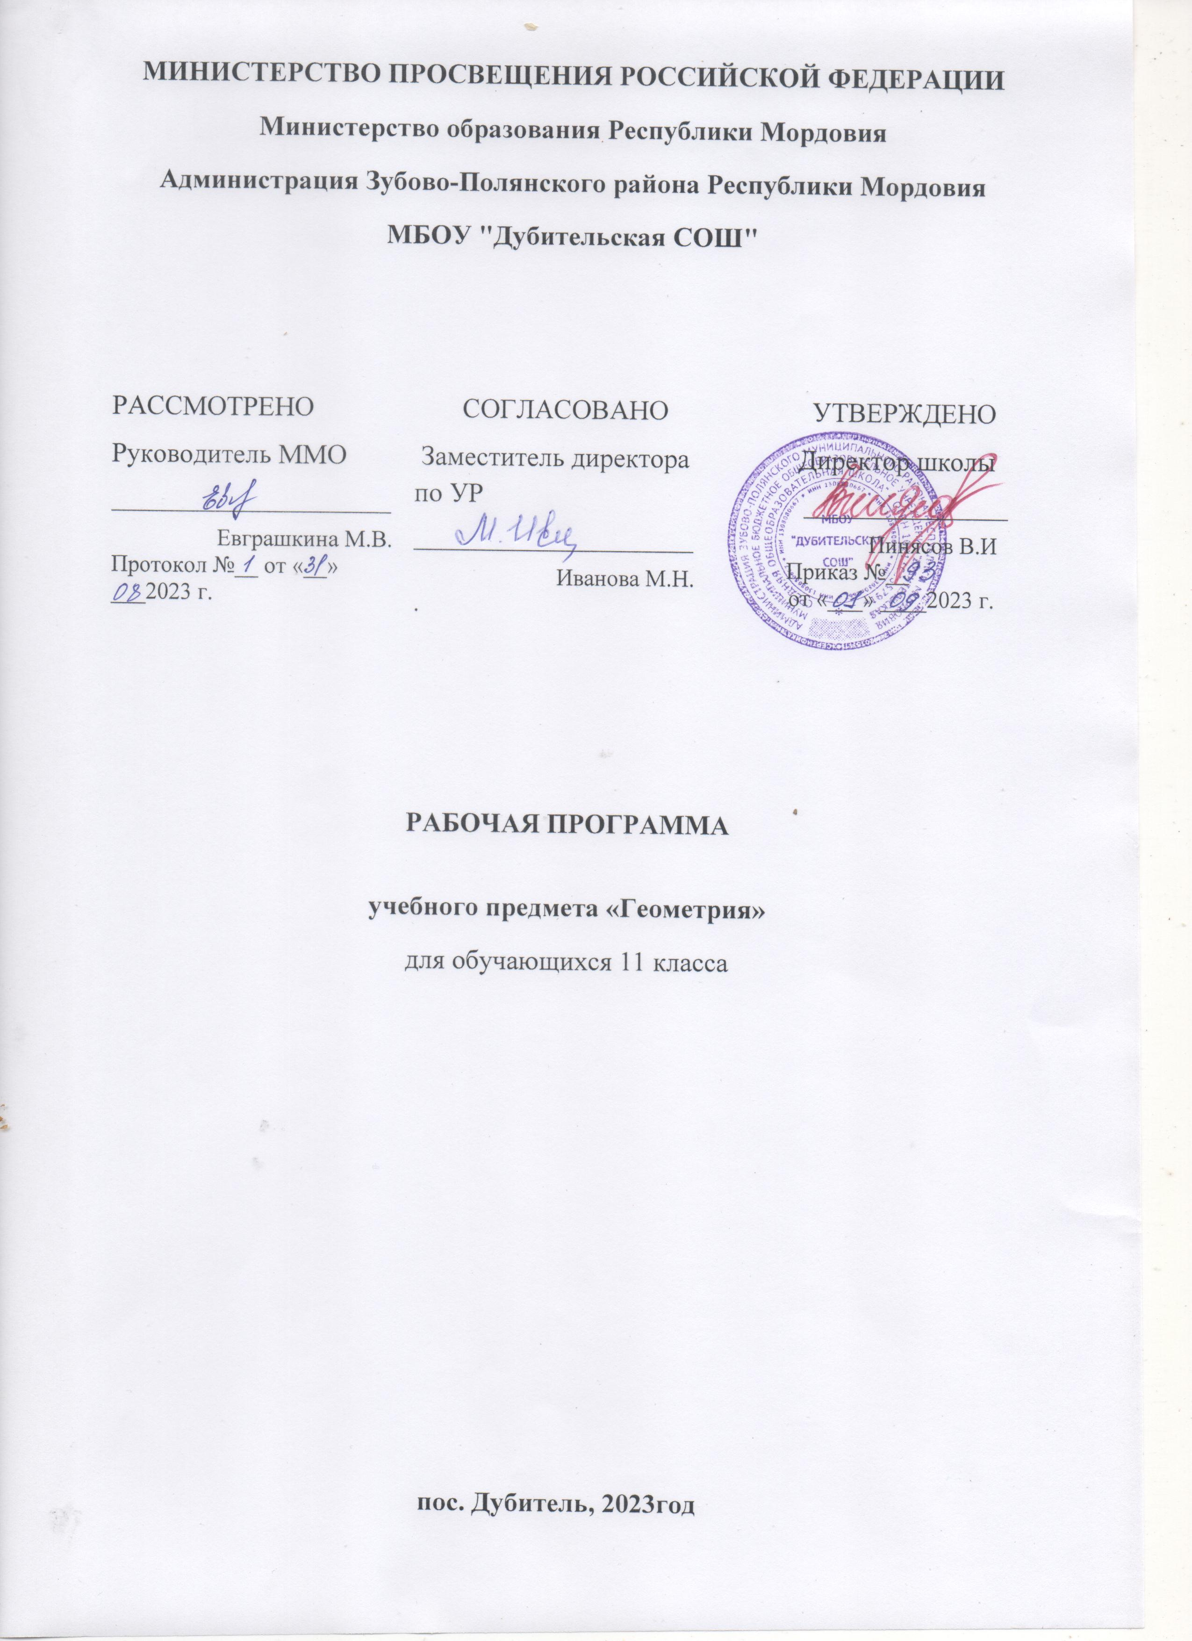

**Содержание учебного предмета**

***Раздел 1 «Векторы в пространстве» (6 ч.)***

Понятие вектора в пространстве. Сложение и вычитание векторов, Умножение вектора на число. Компланарные вектора.

**Основня цель**: дать учащимся систематические сведения о векторе в пространстве, компланарном векторе.

***Раздел 2 «Метод координат в пространстве» (15ч.)***

Координаты точки и координаты вектора. Скалярное произведение векторов. Движение.

**Основня цель**: дать учащимся систематические сведения о методе координат в пространстве, систематизировать знания по видам движения.

***Раздел 3 «Цилиндр. Конус. Шар» (16ч.)***

Цилиндр (понятие цилиндра, площадь поверхности цилиндра). Конус (понятие конуса, площадь поверхности конуса, усеченный конус). Сфера (сфера, шар, уравнение сферы, взаимное расположение сферы и плоскости, касательная плоскость к сфере, площадь сферы).

**Основная цель**: дать учащимся систематические сведения об основных видах тел вращения

***Раздел 4 «Объемы тел» (18ч.)***

Объем прямоугольного параллелепипеда, объем прямой призмы и цилиндра, объем наклонной призмы, пирамиды и конуса, объем шара, площадь сферы.

**Основная цель**: продолжить систематическое изучение многогранников и тел вращения в ходе решения задач на вычисление их объемов.

***Раздел 5 «Повторение курса геометрии 11 класса» (14ч.)***

**Основная цель**: повторить и закрепить изученный материал

Тематическое**планирование**учебного**материала**

|  |  |  |  |  |  |
| --- | --- | --- | --- | --- | --- |
| **№ п/п** | **Наименование разделов и тем** | **Максимальная нагрузка учащегося, ч** | **Из них** | | |
| **Теоретическое обучение, ч** | **Зачет,**  **ч** | **Контрольная работа, ч** |
|  | **Глава IV. Векторы в пространстве** | **6** | **5** | **1** | **-** |
|  | **Глава V. Метод координат в пространстве** | **15** | **13** | **1** | **1** |
|  | **Глава VI. Цилиндр, конус и шар** | **16** | **14** | **1** | **1** |
|  | **Глава VII. Объемы тел** | **17** | **15** | **-** | **2** |
|  | **Повторение курса стереометрии** | **14** | **13** | **-** | **1** |
|  | **Итого** | **68** | **60** | **3** | **5** |

**КАЛЕНДАРНО - ТЕМАТИЧЕСКОЕ ПЛАНИРОВАНИЕ**

|  |  |  |  |  |  |  |
| --- | --- | --- | --- | --- | --- | --- |
| **№ п/п** | **Наименование разделов и тем** | **Вид занятия** | **Кол-во часов** | **Виды самостоятельной работы** | **Дата  проведения** | |
| **план.** | **факт.** |
|  | **Глава IV. Векторы в пространстве** |  | **6** |  |  |  |
|  | Понятие вектора в пространстве | Урок ознакомления с новым материалом | 1 |  |  |  |
|  | Сложение и вычитание векторов. Умножение вектора на число | Урок ознакомления с новым материалом | 1 |  |  |  |
|  | Сложение и вычитание векторов. Умножение вектора на число | Урок обобщения и систематизации знаний | 1 | Проверочная |  |  |
|  | Компланарные векторы | Урок ознакомления с новым материалом | 1 |  |  |  |
|  | Компланарные векторы | Урок закрепления изученного материала | 1 |  |  |  |
|  | **Зачет №1** по теме «Векторы в пространстве» | Контроль знаний и умений | **1** |  |  |  |
|  | **Глава V. Метод координат в пространстве** |  | **15** |  |  |  |
| **1** | **Координаты точки и координаты вектора** |  | **7** |  |  |  |
| Прямоугольная система координатв пространстве. | Урок ознакомления с новым материалом | 1 |  |  |  |
| Координаты вектора | Комбинированный урок | 1 |  |  |  |
| Действия над векторами | Комбинированный урок | 1 | Проверочная |  |  |
| Связь между координатами векторов и координатами точек | Урок ознакомления с новым материалом | 1 |  |  |  |
| Простейшие задачи в координатах | Комбинированный урок | 1 | Проверочная |  |  |
| Простейшие задачи в координатах | Урок обобщения и систематизации знаний | 1 |  |  |  |
|  | **Зачет№2** по теме**«**Координаты точки и координаты вектора» | Контроль знаний и умений | 1 |  |  |  |
| **2** | **Скалярное произведение векторов** |  | **4** |  |  |  |
| Угол между векторами | Урок ознакомления с новым материалом | 1 |  |  |  |
| Скалярное произведение векторов | Урок ознакомления с новым материалом | 1 |  |  |  |
| Скалярное произведение векторов | Урок закрепления изученного материала | 1 | Проверочная |  |  |
| Скалярное произведение векторов | Комбинированный урок | 1 |  |  |  |
| **3** | **Движения** |  | **3** |  |  |  |
| Центральная симметрия. Осевая симметрия | Комбинированный урок | 1 |  |  |  |
|  | Зеркальная симметрия.  Параллельный перенос | Комбинированный урок | 1 |  |  |  |
|  | Движение | Урок закрепления изученного материала | 1 | Практическая работа на построение фигуры, являющейся прообразом данной, при всех видах движения  (20 мин |  |  |
|  | **Контрольная работа № 1** по теме «Метод координат в пространстве» | Контроль знаний и умений | **1** |  |  |  |
|  | **Глава VI. Цилиндр, конус и шар** |  | **16** |  |  |  |
| **1** | **Цилиндр** |  | **3** |  |  |  |
| Цилиндр | Урок ознакомления с новым материалом | 1 |  |  |  |
| Цилиндр | Комбинированный урок | 1 | Практическая работа на построение сечений  (10 мин) |  |  |
| Площадь поверхности цилиндра | Комбинированный урок | 1 | Проверочная |  |  |
| **2** | **Конус** |  | **4** |  |  |  |
| Конус | Урок применения знаний и умений | 1 |  |  |  |
| Усеченный конус | Комбинированный урок | 1 | Проверочная |  |  |
| Площадь поверхности  конуса | Урок ознакомления с новым материалом | 1 |  |  |  |
|  | Конус. Решение задач. | Урок закрепление изученного | 1 |  |  |  |
|  | **Зачет № 3** по теме «Цилиндр, конус» | Контроль знаний и умений | **1** |  |  |  |
| **3** | **Сфера** |  | **7** |  |  |  |
| Сфера и шар | Урок ознакомления с новым материалом | 1 |  |  |  |
| Сфера и шар | Урок закрепления изученного материала | 1 |  |  |  |
|  | Уравнение сферы | Урок ознакомления с новым материалом | 1 | Проверочная |  |  |
|  | Площадь сферы | Комбинированный урок | 1 |  |  |  |

|  |  |  |  |  |  |  |
| --- | --- | --- | --- | --- | --- | --- |
|  | Решение задач по теме «Сфера» | Урок закрепления изученного материала | 1 |  |  |  |
|  | Решение задач на многогранники, цилиндр, конус и шар | Урок обобщения и систематизации знаний | 1 | Проверочная |  |  |
|  | Решение задач по теме «Сфера и шар» | Урок обобщения и систематизации знаний | 1 | Проверочная |  |  |
|  | **Контрольная работа № 2** по теме «Цилиндр, конус, шар» | Контроль знаний и умений | **1** |  |  |  |
|  | **Глава VII. Объемы тел** |  | **18** |  |  |  |
| **1** | **Объем прямоугольного параллелепипеда** |  | **2** |  |  |  |
| Объем прямоугольного параллелепипеда | Урок ознакомления с новым материалом | 1 |  |  |  |
| Объем прямоугольного параллелепипеда | Комбинированный урок | 1 | Проверочная |  |  |
| **2** | **Объем прямой призмы и цилиндра** |  | **2** |  |  |  |
| Объем прямой призмы | Урок ознакомления с новым материалом | 1 |  |  |  |
| Объем цилиндра | Урок ознакомления с новым материалом | 1 |  |  |  |
| **3** | **Объем наклонной призмы, пирамиды и конуса** |  | **5** |  |  |  |
| Объем наклонной  призмы | Комбинированный урок | 1 | Проверочная |  |  |
| Объем пирамиды | Урок ознакомления с новым материалом | 1 |  |  |  |
| Решение задач по теме «Объем многогранника» | Урок закрепления изученного материала | 1 | Проверочная |  |  |
| Объем конуса | Урок ознакомления с новым материалом | 1 |  |  |  |
|  | Решение задач по теме «Объем тел вращения» | Урок обобщения и систематизации знаний | 1 | Проверочная |  |  |
|  | **Контрольная работа № 3** по теме «Объемы тел» | Контроль знаний и умений | **1** |  |  |  |
| **1** | **Объем шара и площадь сферы** |  | **4** |  |  |  |
|  | Объем шара | Урок ознакомления с новым материалом | 1 |  |  |  |
|  | Объем шарового сегмента, шарового слоя и шарового спектра | Комбинированный урок | 1 |  |  |  |
|  | Объем шара и его частей. Решение задач. | Урок закрепления изученного материала | 1 |  |  |  |
|  | Площадь сферы | Комбинированный урок | 1 | Проверочная |  |  |
|  | **Разные задачи на многогранники, цилиндр, конус и шар** |  | **3** |  |  |  |
|  | Решение задач по теме на многогранники, цилиндр, конус и шар | Урок закрепления изученного материала | 1 |  |  |  |
|  | Решение задач по теме на многогранники, цилиндр, конус и шар | Урок закрепления изученного материала | 1 | Проверочная |  |  |
|  | Урок обобщающего повторения по теме «Объем шара и площадь сферы» | Урок обобщения и систематизации знаний | 1 |  |  |  |
|  | **Контрольная работа №4** по теме «Объем шара и площадь сферы» | Контроль знаний и умений | **1** |  |  |  |
|  | **Повторение курса стереометрии** |  | **14** |  |  |  |
|  | Параллельность прямых и плоскостей | Урок применения знаний и умений | 1 | Тест |  |  |
|  | Перпендикулярность прямых и плоскостей | Урок применения знаний и умений | 1 | Тест |  |  |
|  | Перпендикулярность прямых и плоскостей | Урок применения знаний и умений | 1 | Тест |  |  |
|  | Векторы.  Метод координат | Урок применения знаний и умений | 1 | Тест |  |  |
|  | Векторы.  Метод координат | Урок применения знаний и умений | 1 | Тест |  |  |
|  | Площади и объемы многогранников | Урок применения знаний и умений | 1 | Тест |  |  |
|  | Площади и объемы многогранников | Урок применения знаний и умений | 1 | Тест |  |  |
|  | Площади и объемы многогранников | Урок применения знаний и умений | 1 | Тест |  |  |
|  | Площади и объемы тел вращения | Урок применения знаний и умений | 1 | Тест |  |  |
|  | Площади и объемы тел вращения | Урок применения знаний и умений | 1 | Тест |  |  |
|  | Площади и объемы тел вращения | Урок применения знаний и умений | 1 | Тест |  |  |
|  | **Контрольная работа №5 (итоговая)** | Контроль знаний и умений | **1** |  |  |  |
|  | Анализ контрольной работы | Урок-консультация | 1 |  |  |  |
|  | Заключительный урок | Урок-консультация | 1 |  |  |  |

**Требования к уровню подготовки учащихся**

**В** результате изучения курса учащиеся должны:

**знать:**

* основные понятия и определения геометри­ческих фигур по программе;
* формулировки аксиом планиметрии, основ­ных теорем и их следствий;
* возможности геометрии для описания свойств реальных предметов и их взаимного располо­жения;
* роль аксиоматики в геометрии;

**уметь:**

* соотносить плоские геометрические фигуры и трехмерные объекты с их описаниями, чер­тежами, изображениями; различать и анали­зировать взаимное расположение фигур;
* изображать геометрические фигуры и тела, выполнять чертеж по условию задачи;
* решать геометрические задачи, опираясь на изученные свойства планиметрических и стереометрических фигур и отношений ме­жду ними, применяя алгебраический и триго­нометрический аппарат;
* проводить доказательные рассуждения при ре­шении задач, доказывать основные теоремы курса;
* вычислять линейные элементы и углы в про­странственных конфигурациях, объемы и пло­щади поверхностей пространственных тел и их простейших комбинаций;
* применять координатно-векторный метод для вычисления отношений, расстояний и углов;
* строить сечения многогранников и изобра­жать сечения тел вращения;

**использовать приобретенные знания и умения в прак­тической деятельности и повседневной жизни для:**

* исследования (моделирования) несложных практических ситуаций на основе изученных формул и свойств фигур;
* вычисления длин, площадей и объемов ре­альных объектов при решении практических задач, используя при необходимости справоч­ники и вычислительные устройства.